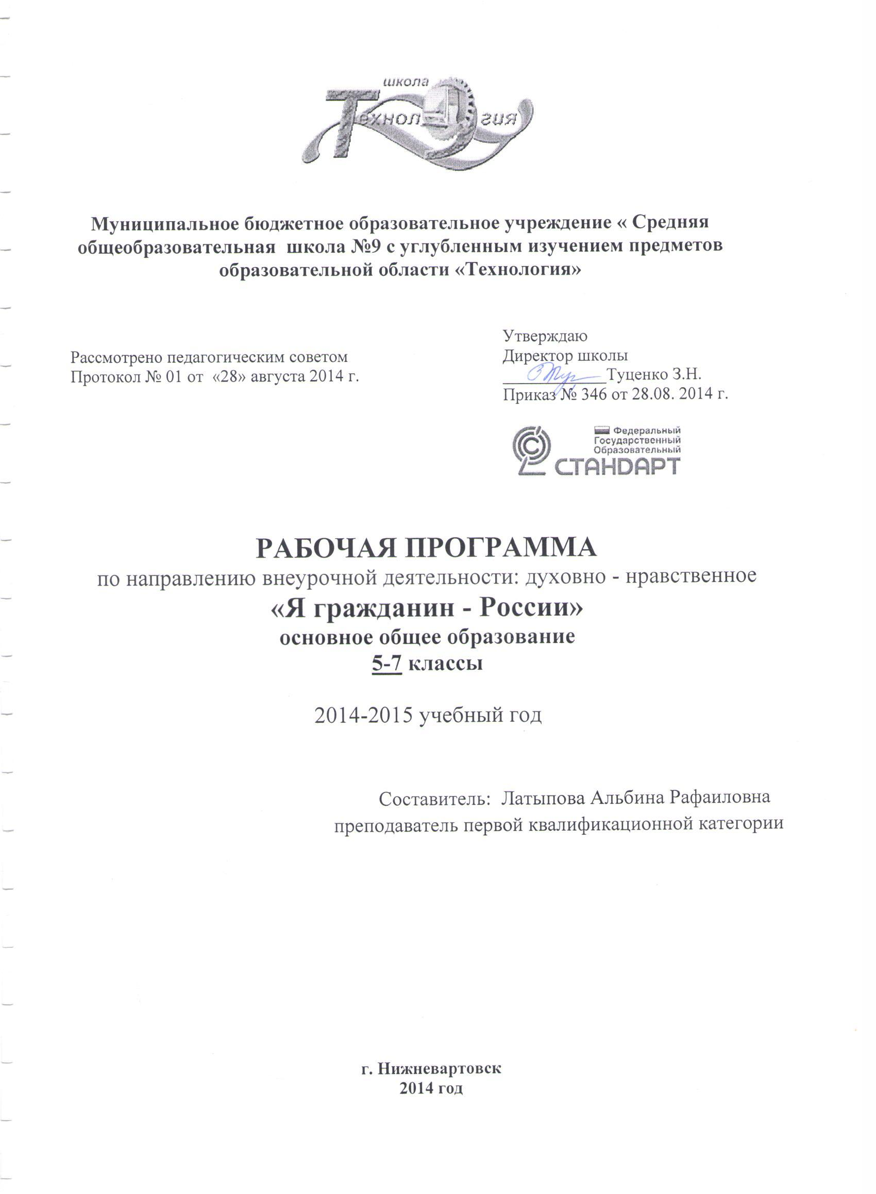

**ПОЯСНИТЕЛЬНАЯ ЗАПИСКА**

 Рабочая программа по внеурочной деятельности «Я – гражданин России» для первого года обучения.

Россия – страна высокой духовности, уникальной душевности, открытости, бескорыстия и приветливости. Россиянам в высшей степени были всегда свойственны любовь к родной земле, гордость своей принадлежностью России. Величайшей национальной ценностью был патриотизм – любовь к своему народу, тяга ко всему русскому, неотрывная привязанность к месту своего рождения, уважение к предкам, традициям, культуре, всему укладу жизни.

**Актуальность программы:**

Патриотическое и духовно-нравственное воспитание подрастающего поколения - важнейшая задача школы, поставленная в новом Федеральном государственном образовательном стандарте.

        Средний школьный возраст—это период позитивных изменений и преобразований. Поэтому так важен уровень достижений, осуществлённых каждым ребёнком на данном возрастном этапе. Если в данном возрасте ребёнок не почувствует радость познания, не приобретет умения трудиться, не научиться любить близких, беречь природу, не приобретёт уверенность в своих способностях и возможностях, сделать это в дальнейшем будет значительно труднее и потребует неизмеримо более высоких душевных и физических затрат. Кроме того, социальный опыт ребёнка - это не то, что он знает и помнит, потому что прочитал, выучил, а то, что он пережил, и этот опыт постоянно определяет его действия и поступки.

Программа «Я – гражданин России» призвана решать задачи духовно-нравственного становления личности младшего школьника и удовлетворять потребности и запросы детей, их родителей и школы в области дополнительного образования и воспитания младших школьников.

**Новизна программы** заключается в том, что она основана на интеграции различных образовательных областей (история и обществознание, окружающий мир,  литература,  изобразительное искусство и художественный труд, краеведение) и существенно дополняет школьное базовое образование, представляя собой органическое единство воспитания и образования, единство методов обучения и творческой активности детей.

Нормативно-правовой и документальной основой программы «Я — гражданин России» являются Закон «Об образовании», Федеральный государственный образовательный стандарт начального общего образования, Концепция духовно-нравственного воспитания российских школьников, Программа духовно-нравственного развития и воспитания обучающихся.

Программа разработана с учетом культурно-исторических, социально-экономических, демографических особенностей Старооскольского региона, запросов семей и других субъектов образовательного процесса, с учётом возрастных особенностей младших школьников, их интересов и способностей.

**Цель программы:**формирование основ патриотизма (воспитание качеств человека, которые составляют основу его коммуникативной, гражданской и социальной активности, развитие творческих способностей, воспитание уважения к культуре и истории семьи).

**Задачи***:*

* дать элементарные представления о политическом устройстве России, об институтах государства, их роли в жизни общества, о важнейших законах нашей страны;
* дать представления о символах государства – Флаге, Гербе России;
* способствовать развитию интереса к общественным явлениям, пониманию активной роли человека в обществе;
* дать элементарные представления о национальных героях и важнейших событиях истории России;
* формировать интерес к государственным праздникам и важнейшим событиям в жизни России;
* способствовать развитию стремления активно участвовать в делах класса, школы, семьи, своего села, города;
* воспитывать любовь к школе, своему селу, городу, народу, России, уважение к защитникам Родины;
* дать первоначальные представления о правилах поведения в школе, дома, на улице, в населенном пункте, на природе;
* способствовать развитию умения отвечать за свои поступки;
* формировать отрицательное отношение к нарушениям порядка в классе, дома, на улице, к невыполнению человеком своих обязанностей.

Программа направлена на формирование следующих ценностей:

* любовь к России, к своему народу, к своей малой родине;
* служение и долг перед Отечеством;
* правовое государство; гражданское общество; закон и правопорядок; свобода и ответственность:
* долг перед старшими поколениями и семьёй;
* межэтнический мир; доверие к людям.

**Направление программы**  - духовно-нравственное.

Место проведения занятий – кабинет учащихся в школе, библиотека, школьный музей.

             Программа «Я – гражданин России»  рассчитана на 1 год обучения, 35 часов, 1 час в неделю. На втором году обучения занятия проводятся 45 минут. Возраст детей, участвующих в реализации данной программы 8-9 лет.

В программу включены как теоретическая, так  и практическая части. Теоретическая — это объяснение нового материала, информация познавательного характера. Практические работы включают участие в творческих конкурсах, изготовление открыток, выполнение рисунков, создание фотоальбома, разучивание народных игр, песен, обрядов, экскурсии,  участие в акциях.

**Формы  и методы работы:**

- индивидуальные;

- групповые (экскурсии, викторины, беседы, обсуждение)

- индивидуально-групповые;

- мнемотехника (развитие образной памяти / эйдетики/, которая способна сохранить яркие образы на долгое время);

- работа в парах, в тройках, в четвёрках;

- обсуждение результатов;

- подведение итогов.

- беседа;

  - рассказ;

  - путешествие;

  - игра;

  - викторина**;**

 - экскурсия;

 - конкурс;

 - сказка.

**Формирование универсальных учебных действий**

**Познавательные общеучебные действия**

* умение осознанно строить речевое высказывание в устной форме;
* умение осуществлять поиск необходимой информации для выполнения учебных заданий с использованием учебной литературы;

**Коммуникативные УУД**

* умение общаться с другими людьми — детьми и взрослыми;
* умение выражать свои мысли;
* управление действиями партнера (оценка, коррекция);
* использовать речь для регуляции своего действия.

**Регулятивные УУД**

* волевая саморегуляция;
* оценка;
* коррекция.

**Личностные УУД**

* знание основных моральных норм и ориентация на их выполнение;
* осознание себя членом общества и государства самоопределение своей российской гражданской идентичности, чувство любви к своей стране, выражающееся в интересе к ее истории и культуре;
* осознание своей этнической и культурной принадлежности в контексте единого и целостного отечества при всем разнообразии культур, национальностей, религий России;
* осознание ответственности за общее благополучие;
* развитие этических чувств;
* установка на здоровый образ жизни;
* самооценка.

**Формы аттестации воспитанников**

    Входящий контроль включает в себя тестирование, позволяющее сформировать необходимые сведения об уровне подготовки ребёнка, об основных интересах, увлечениях (игра «Знакомьтесь, это мы!», диагностика нравственной воспитанности, изучение самооценки личности младшего школьника).

           Промежуточный контроль проводится в середине года, позволяет отследить уровень полученных знаний (русские посиделки, творческий конкурс рисунков).

           Итоговый контроль включает в себя конкурсную игровую программу «Я- гражданин России»

**учебно-тематический план**

|  |  |  |  |  |
| --- | --- | --- | --- | --- |
| № | Разделы программы и темы занятий | Количество часов |  |  |
|  |  | Общее кол – во часов | Теория | Практика |
| **1.** | **Введение** | **1** | **1** |  |
| **2.** | **Моя Родина – Россия** | **5** | **3** | **2** |
| 2.1 | Народы России | 2 | 2 |  |
| 2.2 | Русские сувениры | 1 | 1 |  |
| 2.3 | Изображение матрёшки | 2 |  | 2 |
| **3.** | **Наши права и обязанности** | **5** | **2** | **3** |
| 3.1 | Я и семья. На что имею право | 1 | 0,5 | 0,5 |
| 3.2 | Я и семья. Мои обязанности | 1 | 0,5 | 0,5 |
| 3.3 | Моя родословная | 2 | 0,5 | 1,5 |
| 3.4 | Мир дому моему | 1 | 0,5 | 0,5 |
| **4.** | **Праздники России** | **9** | **2** | **7** |
| 4.1 | День государственного флага | 1 | 1 |  |
| 4.2 | День пожилых людей | 1 | 1 |  |
| 4.3 | Изготовление поздравительных открыток для пожилых людей | 2 |  | 2 |
| 4.4 | День матери | 1 |  | 1 |
| 4.5 | Конкурс рисунков ко Дню матери | 1 |  | 1 |
| 4.6 | Конкурс чтецов «Стихи о маме» | 1 |  | 1 |
| 4.7 | Праздник Весны и Труда | 1 |  | 1 |
| 4.8 | Конкурс поделок о весне | 1 |  | 1 |
| **5.** | **Родной край** | **5** | **2** | **3** |
| 5.1 | Достопримечательности родного края  Достопримечательности родного края | 2 | 1 | 1 |
| 5.2 | Знаменитые люди нашего края  Знаменитые люди нашего края  Знаменитые люди нашего края | 3 | 1 | 2 |
| **6.** | **Традиции и обычаи русского народа** | **9** | **3** | **6** |
| 6.1  6.2  6.3  6.4  6.5  6.6  6.7  6.8  6.9 | Традиции и обычаи русского народа. «Русская зима»  Традиции и обычаи русского народа. «Русская зима» Рождество  Традиции и обычаи русского народа. «Русская зима» Святки  Традиции и обычаи русского народа. «Русская зима» Святки  Традиции и обычаи русского народа. «Русская зима» Старый Новый год  Традиции и обычаи русского народа. «Русская зима» Крещение Господне  Традиции и обычаи русского народа. «Русская зима» Крещение Господне  Традиции и обычаи русского народа. «Русская зима» Масленица  Традиции и обычаи русского народа. «Русская зима» Масленица | 9 | 3  1  1  1 | 6  1  1  1  1  1  1 |
| **7.** | **Итоговое занятие** | **1** |  | **1** |
|  | **Итого:** | **35** | **13** | **22** |

**календарно-тематическое  планирование**

|  |  |  |  |  |  |
| --- | --- | --- | --- | --- | --- |
| № | Разделы программы и темы занятий | Количество часов |  |  |  |
|  |  | Общее кол – во часов | Теория | Практика | Дата проведения |
| **1.** | **Введение** | **1** | **1** |  |  |
| **2.** | **Моя Родина – Россия** | **5** | **3** | **2** |  |
| 2.1 | Народы России  Народы России | 2 | 1  1 |  |  |
| 2.2 | Русские сувениры | 1 | 1 |  |  |
| 2.3 | Изображение матрёшки  Изображение матрёшки | 2 |  | 1  1 |  |
| **3.** | **Наши права и обязанности** | **5** | **2** | **3** |  |
| 3.1 | Я и семья. На что имею право | 1 | 0,5 | 0,5 |  |
| 3.2 | Я и семья. Мои обязанности | 1 | 0,5 | 0,5 |  |
| 3.3 | Моя родословная  Моя родословная | 2 | 0,5 | 1,5 |  |
| 3.4 | Мир дому моему | 1 | 0,5 | 0,5 |  |
| **4.** | **Праздники России** | **9** | **2** | **7** |  |
| 4.1 | День государственного флага | 1 | 1 |  |  |
| 4.2 | День пожилых людей | 1 | 1 |  |  |
| 4.3 | Изготовление поздравительных открыток для пожилых людей | 2 |  | 2 |  |
| 4.4 | День матери | 1 |  | 1 |  |
| 4.5 | Конкурс рисунков ко Дню матери | 1 |  | 1 |  |
| 4.6 | Конкурс чтецов «Стихи о маме» | 1 |  | 1 |  |
| 4.7 | Праздник Весны и Труда | 1 |  | 1 |  |
| 4.8 | Конкурс поделок о весне | 1 |  | 1 |  |
| **5.** | **Родной край** | **5** | **2** | **3** |  |
| 5.1 | Достопримечательности родного края  Достопримечательности родного края | 2 | 1 | 1 |  |
| 5.2 | Знаменитые люди нашего края  Знаменитые люди нашего края  Знаменитые люди нашего края | 3 | 1 | 1  1 |  |
| **6.** | **Традиции и обычаи русского народа** | **9** | **3** | **6** |  |
| 6.1  6.2  6.3  6.4  6.5  6.6  6.7  6.8  6.9 | Традиции и обычаи русского народа. «Русская зима»  Традиции и обычаи русского народа. «Русская зима» Рождество  Традиции и обычаи русского народа. «Русская зима» Святки  Традиции и обычаи русского народа. «Русская зима» Святки  Традиции и обычаи русского народа. «Русская зима» Старый Новый год  Традиции и обычаи русского народа. «Русская зима» Крещение Господне  Традиции и обычаи русского народа. «Русская зима» Крещение Господне  Традиции и обычаи русского народа. «Русская зима» Масленица  Традиции и обычаи русского народа. «Русская зима» Масленица | 9 | 3  1  1  1 | 6  1  1  1  1  1  1 |  |
| **7.** | **Итоговое занятие** | **1** |  | **1** |  |
|  | **Итого:** | **35** | **13** | **22** |  |

**Содержание программы**

* **Введение**

Ознакомление учащихся с планом работы кружка, с мероприятиями.  Повторение пройденного материала.(07.09)

* **Моя Родина – Россия.**

**Теоретическая часть:**   Ознакомление с народами России(05.10),городами (12.10), в которых живут люди разных национальностей,  с особенностями их культуры и быта. Ознакомление с русскими сувенирами (19.10)

**Практическая работа:** Выполнение рисунка матрёшки (26.10), (09.11).

**Формы занятий:**  занятие-путешествие, занятие-игра, практическая работа, творческая мастерская.

**Методы и приёмы**:   практический (наблюдение, конструирование, рисование, игра), словесный (рассказ, беседа, сказка, прослушивание музыкальных зарисовок), наглядный, метод проектов.

**Дидактическое оснащение занятий**: историческая карта, книги, картины., раздаточный материал, модели старинных предметов быта.

* **Наши права и обязанности**

**Теоретическая часть**: Знакомство с конвенцией о правах ребёнка (15.02),  правами детей в семье (22.02), моя родословная(10.05). Обязанности детей и взрослых в семье (22.02).   Родословная семьи.

**Практическая работа**: Составление альбома «Моя родословная» (17.05), (24.05)

**Формы занятий:**  занятие-путешествие, занятие-игра, практическая работа, творческая мастерская.

**Методы и приёмы**:   практический (наблюдение, конструирование, рисование, игра), словесный (рассказ, беседа, сказка, прослушивание музыкальных зарисовок), наглядный, метод проектов.

**Дидактическое оснащение занятий**: «Конституция РФ», книги, картины., раздаточный материал, «Конвенция о правах ребёнка».

* **Праздники  России**

**Теоретическая часть:** Праздники, которые отмечаются в России (День государственного флага (15.03) День пожилых людей (14.09), День матери (23.11), праздник Весны и Труда (03.05))

**Практическая работа:**Изготовление поздравительных открыток для пожилых людей (21.09), (28.09) Участие в конкурсе рисунков ко Дню матери (16.11).. Участие в конкурсе чтецов «Стихи о маме» (01.03) Изготовление поделок на тему «Весна» (05.03)

**Формы занятий:**  занятие-путешествие, занятие-игра, практическая работа, творческая мастерская.

**Методы и приёмы**:   практический (наблюдение, конструирование, рисование, игра), словесный (рассказ, беседа, сказка, прослушивание музыкальных зарисовок), наглядный, метод проектов.

**Дидактическое оснащение занятий**: «Конституция РФ», книги, картины., раздаточный материал, календарь праздников России.

* **Родной край**

**Теоретическая часть**:  Знакомство с литературными произведениями о родине, знакомство с произведениями изобразительного искусства, достопримечательности родного края (22.03), (05.04),  знаменитые люди нашего края (12.04)

**Практическая работа**: встреча со знаменитыми людьми нашего края (19.04), (26.04)

**Формы занятий:**  занятие-путешествие, занятие-игра, практическая работа, творческая мастерская.

**Методы и приёмы**:   практический (наблюдение, конструирование, рисование, игра), словесный (рассказ, беседа, сказка, прослушивание музыкальных зарисовок), наглядный, метод проектов.

**Дидактическое оснащение занятий**: карта России, Белгородской области, книги, раздаточный материал,книги писателей и поэтов Белгородской области.

* **Традиции и обычаи русского народа**

 Теоретическая часть:  Знакомство с зимними русскими народными праздниками («Рождество» (14.12), «Крещение Господне» (18.01),(25.01)  «Масленица» (01.02), «Старый Новый год»28.12)), обычаями, традициями и атрибутами, их сопровождающими (30.11) Зимние приметы и пословицы (30.11).

Практическая работа: Разучивание народных песен, народных игр, обрядов.(07.12)

**Формы занятий:**  занятие-путешествие, занятие-игра, практическая работа, творческая мастерская.

**Методы и приёмы**:   практический (наблюдение, конструирование, рисование, игра), словесный (рассказ, беседа, сказка, прослушивание музыкальных зарисовок), наглядный, метод проектов.

**Дидактическое оснащение занятий**: карта России, Белгородской области, книги, раздаточный материал,книги писателей и поэтов Белгородской области.

* **Итоговое заняти**

Конкурсная игровая программа «Я – гражданин России». (23.05)

**Материально- техническое ОБЕСПЕЧЕНИЕ**

Технические средства обучения: компьютер, медиапроектор, экран

Экранно-звуковые пособия: диски, фильмы, презентации.

Интернет ресурсы

<http://www.inmoment.ru/holidays/holidays-month.html>

<http://redday.ru/>

<http://www.myshared.ru/theme/prezentatsiya-kray-rodnoy/42/>

Библиотечный фонд для учителя

1. Жиренко О.Е.,  Лапина Е.В.,  Киселёва Т.В.  Я – гражданин России! Классные часы по гражданскому и патриотическому воспитанию: 1-4 классы. – М.: ВАКО, 2006.
2. Максимова Т.Н. Классные часы: 2 класс. – М.: ВАКО, 2009.
3. Персидская И.В., Фонова  Г.А. и др.  Классные часы в 1-4 классах.  – Волгоград: «Учитель», 2006.
4. Яценко И.Ф., Праздники России: Начальная школа. – М.: ВАКО, 2010.

Периодическая печать

1. Досуг в школе. Газета для учителей и организаторов внеклассной работы начальных и средних классов. – Мытищи
2. Педагогическое творчество. Газета.– Мытищи
3. Педсовет. Газета. – Мытищи
4. Школьные игры и конкурсы. Газета. – Мытищи

Библиотечный фонд для учеников

1.Ушакова О.Д. Пословицы и стихи о Родине. Справочник школьника. – СПб.:  Издательский Дом «Литера», 2008.

2.Ушакова О.Д. Пословицы и стихи о семье и детях. Справочник школьника. – СПб.: Издательский Дом «Литера», 2008.

**Предполагаемые  результаты  реализации  программы:**

* ценностное отношение к России, к своей малой родине, отечественному культурно-историческому наследию, государственной символике, русскому и родному языку, народным традициям; к Конституции и законам Российской Федерации; к старшему поколению;
* элементарные представления о примерах исполнения гражданского и патриотического долга;
* начальные представления о правах и обязанностях человека, гражданина, семьянина, товарища;
* начальные представления о моральных нормах и правилах нравственного поведения, в том числе об этических нормах взаимоотношений в семье;
* нравственно-этический опыт взаимодействия со сверстниками, старшими и младшими детьми, взрослыми в соответствии с общепринятыми нравственными нормами;
* неравнодушие к жизненным проблемам других людей, сочувствие к человеку, находящемуся в трудной ситуации;
* способность эмоционально реагировать на негативные проявления в детском обществе и обществе в целом, анализировать нравственную сторону своих поступков и поступков других людей;
* почтительное отношение к родителям, уважительное отношение к старшим, заботливое отношение к младшим;
* знание традиций своей семьи и школы, бережное отношение к ним.
* владение базовым понятийным аппаратом (доступным для осознания младшим школьником), необходимым для получения дальнейшего правового образования. Иметь представление о понятиях: равноправие, хороший поступок, плохой поступок, правило, закон, права человека, религия, вероисповедание, социальная помощь, Конституция, Декларация и Конвенция ООН, ребенок, государство, гражданство, социальная защита, инвалид, милосердие, родословная, здоровый образ жизни, дискриминация, раса, расизм, право, свобода, обязанность, ответственность. Знание (на уровне обобщенных представлений и первоначальных понятий) значения ключевых слов, раскрывающих курс: человек, общество, гражданин России, его права и обязанности; Родина, столица, государство, государственная символика, праздники, народы, населяющие Россию (в отдельных примерах); международное сотрудничество, общечеловеческие проблемы; история, предыстория.

# МУНИЦИПАЛЬНОЕ БЮДЖЕТНОЕ ОБРАЗОВАТЕЛЬНОЕ УЧРЕЖДЕНИЕ «СРЕДНЯЯ ОБЩЕОБРАЗОВАТЕЛЬНАЯ ШКОЛА №9 С УГЛУБЛЕННЫМ ИЗУЧЕНИЕМ ПРЕДМЕТОВ ОБРАЗОВАТЕЛЬНОЙ ОБЛАСТИ «ТЕХНОЛОГИЯ»

Рабочая программа

по внеурочной деятельности

военно – патриотической направленности

**Я гражданин - России**

Рабочую программу составил:

преподаватель организатор ОБЖ. Латыпова А.Р.

первой квалификационной категории.

Нижневартовск 2014